
Randonnée à Collobrières - Fête de la châtaigne – Dimanche 20 Octobre 2024
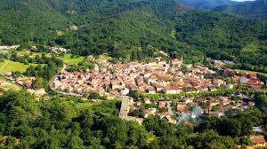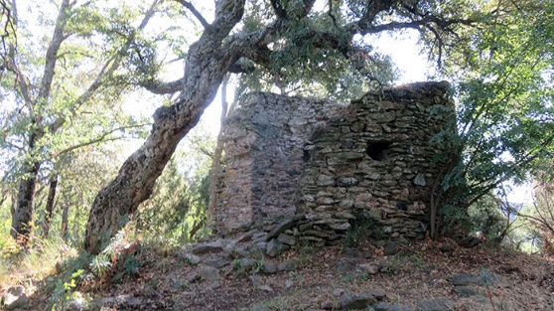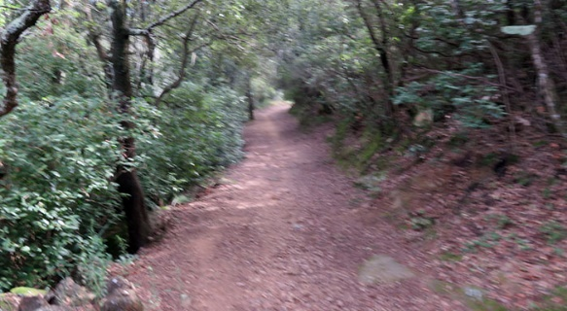

Niché au cœur du massif des Maures, Collobrières est un joli petit village Varois réputé pour son vignoble et ses châtaignes. D’ailleurs, elles sont fêtées sous toutes les formes, les 3 derniers dimanches d’octobre et ce depuis de nombreuses années.
Deux randonnées sont proposées avant d’apprécier au mieux cette fête composée de stands alimentaires, artisanaux, régionaux et internationaux, musée et divers commerces.
Randonnée 1 : Les menhirs du plateau de Lambert au départ du village. On arrive sur ce plateau avec les menhirs après être passé par des sentiers magnifiques. La végétation y est luxuriante, notamment des châtaigniers énormes et donc très anciens. On y retrouve même la souche de celui de Madame de Sévigné. Pique- nique à prévoir dans le sac.
Randonnée 2 : Parcours découverte. Cette boucle au-dessus de Collobrières débute par un sentier qui s’élève régulièrement. Il est commun aux deux randos, mais ce groupe prendra tout son temps pour le gravir. Des points de vue dominant sur la forêt et les massifs environnants, les ruines d’un vieux moulin chargé d’histoire des chênes lièges, voilà ce qui attend les randonneurs qui auront opté pour ce parcours. Même en prenant son temps, nous serons de retour au car avant 13h. Vous avez le choix d’emporter un pique-nique ou trouver de quoi sur les stands ou restaurants.
Détails de la fête et données techniques ci-dessous.

ATTENTION
. Pour les inscriptions, les 57 places sont réservées en priorité aux randonneurs.
. Afin que les randonneurs du parcours 1 puissent eux aussi profiter des stands et de la fête : Départ de Collobrières au plus tard 17h30
Fos – Collobrières : 152km
Durée trajet : 2 H
Départ du bus : 07 H
Transport limité à 57 places

RANDO 1
Parcours: 12 km
Durée : 4h + repas
Dénivelé cumulé positif : 530 m
Indice difficulté : 3,5/5
RANDO 2
Parcours: 7 km
Durée : 3 h + repas
Dénivelé cumulé positif : 220m
Indice difficulté : 2,5/5

RDV 06h45, Place du Marché à FOS – Départ : 07h
CHAUSSURES DE RANDONNEE OBLIGATOIRES - PREVOIR CHAUSSURES DE RECHANGE SVP -

PREVOIR CHAUSSURE DE RECHANGE SVP -

Fiche d’inscription
RANDONNEE à Collobrières
Dimanche 20 octobre 2024.

A déposer avant le jeudi 17 octobre 2024 au plus tard

Boite à lettres Fos Rando – Riu 1695 avenue Georges Pompidou 13270 Fos sur Mer

NOM……………………………………… PRENOM………………………
NOM……………………………………… PRENOM………………………
N° de TEL………………………………… Nbre de PERSONNES……

Chèque de 15 € par personne à l’ordre de FOS RANDO, à remettre avec l’inscription.



